附件三

兰州新区绿色项目评价方法

1.方法说明
本方法规定兰州新区绿色项目的评价原则、评价程序、评价内容、评价方法、评价报告等内容。
本方法适用于兰州新区绿色项目的认证评级申请，也可用于其他绿色投融资工具支持项目的评价。

2.基本原则
2.1合规性原则
评价项目首先应符合国家、地方、行业相关法律法规、方针政策和相关标准的要求，满足合规性要求。
2.2绿色导向原则
绿色项目以具有显著的绿色效益为评价基本要求，以具有显著的改善环境质量、应对气候变化、推动资源高效节约利用为导向，以获取绿色效益、经济效益和社会效益最佳平衡为目标，确定项目评价要求。
2.3科学性原则
评价过程综合考虑项目特点和差异性，选择合适的评价标准，采用科学方法，全面、客观地评价项目各项指标的符合性，提出评价结论。
2.4持续改进原则
评价方法实施过程中通过数据分析、回溯性评估等方法，利用纠正和预防措施，持续改进评价方法，提高其有效性。
2.5智能高效原则
充分利用兰州新区现有绿色金融综合服务平台，融入智能化手段，进一步帮助金融机构提升绿色金融开展效率和质量，缓解“融资难”、破解“融资贵”、化解“融资慢”等问题。

3.评价程序
绿色项目的评价包括资料审核、合规性评价、绿色属性认证与评级、评价结果四个部分。第三方绿色评价机构通过“绿金通”平台获取项目资料，并对其进行审核，如有需要可进行现场审核。
绿色项目评价流程图

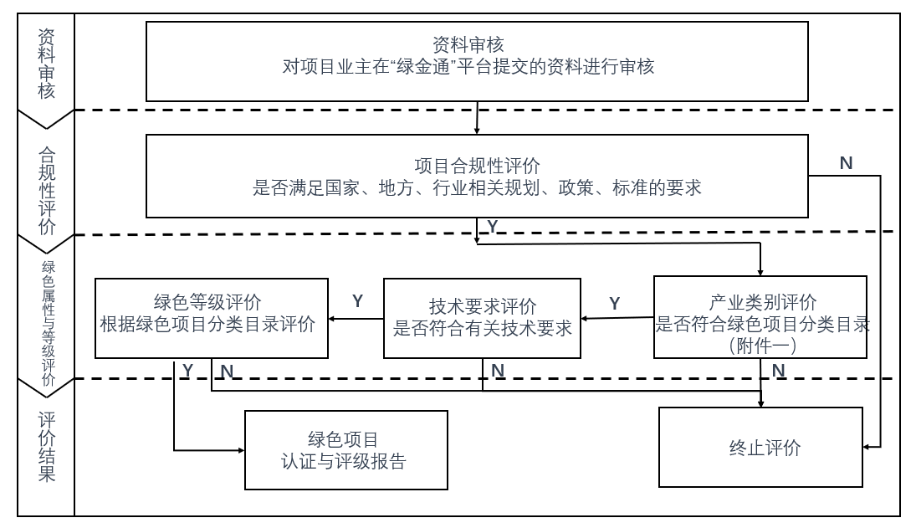
4.评价方法
兰州新区绿色项目评价主要依据上述评价流程和内容，在资料收集的基础上，逐项进行项目合规性、绿色属性、绿色等级评价，所有评价内容均符合，即为绿色项目，并做出绿色等级评价，一项及以上不符合，则为非绿色项目。
4.1合规性评价
项目合规性评价主要基于申请方提交的项目相关资料，对照项目合规性管理要求进行审核评价。合规性管理要求主要包括国家、地方、行业相关规划、政策、标准等一般性项目立项建设要求。合规性评价为一票否决制评价，任意一项合规性评价未通过，则终止评价流程。
4.2绿色属性及等级评价
绿色属性与评级评价主要对项目进行产业类别、技术要求、绿色等级三个方面评价，三个方面评价依次进行。其中，产业类别、技术要求中任意一项不满足，则终止评价流程。
项目绿色等级评价，即在绿色属性评价基础上，根据项目综合环境效益显著程度，对项目绿色等级进行评价（项目绿色等级分类见附件一）。绿色项目等级包括三类：深绿类项目（G1）、中绿类项目（G2）、浅绿类项目（G3）。
深绿类项目（G1）：为综合环境效益显著的项目，包括污染治理、资源循环利用、生态环境保护、清洁生产及生态农林业类等有关项目。
中绿类项目（G2）：为综合环境效益良好的项目，包括园区智慧管理、能源高效利用、原料/染料替代、物流绿色仓储、绿色交通、城镇基础设施建设和运营、生态农林业、绿色服务类等有关项目。
浅绿类项目（G3）：为综合环境效益一般的项目，包括节能、环保、循环利用领域装备/设备及有关产品、材料生产制造、新能源/清洁能源领域装备制造、绿色建筑设计和建造等有关项目。

5.评价结果
根据合规性评价及绿色属性认证与评级，提出评价结果，形成评价报告，评价报告应包括以下部分：
（1）评价目的；
（2）评价范围，说明项目的范围及涉及的技术；
（3）数据来源，说明依据的资料和数据，以及资料和数据的提供者；
（4）评价内容，说明合规性评价、绿色属性评价及绿色等级评价的工作内容，各项评价结果所依据的关键事实；
（5）评价结论，即项目是否为绿色属性及其绿色等级等；
（6）重点关注，评价机构应客观、公正提出在评价过程中发现的、值得关注的可能影响项目综合环境效益水平的重大影响因素；
（7）建议意见，评价结果应根据评价结论和重点关注（特别是负面关注），提出完善项目管理和信息披露的具体建议意见。

